ĐẠI HỌC QUỐC GIA THÀNH PHỐ HỒ CHÍ MINH
TRƯỜNG ĐẠI HỌC CÔNG NGHỆ THÔNG TIN
KHOA CÔNG NGHỆ PHẦN MỀM



MÔN LẬP TRÌNH HƯỚNG ĐỐI TƯỢNG
BÀI TẬP THỰC HÀNH 2

GVHD: Nguyễn Ngọc Quí
Sinh viên thực hiện: Trịnh Khải Luân - 25521062

Tp. Hồ Chí Minh, 03/2026
NHẬN XÉT CỦA GIÁO VIÊN HƯỚNG DẪN

……., ngày……...tháng……năm 2026
Người nhận xét
(Ký tên và ghi rõ họ tên)
MỤC LỤC
Bài tập 1: Xây dựng lớp ngày tháng năm bao gồm: 4
Bài tập 2: Xây dựng lớp phân số: 7
Bài tập 3: Xây dựng lớp số phức bao gồm: 12
Bài tập 4: Xây dựng lớp giờ phút giây: 17

NỘI DUNG BÀI LÀM

Bài tập 1: Định nghĩa lớp cTamGiac để biểu diễn khái niệm tam giác trong mặt phẳng (gồm 3 đỉnh A, B, C) với các phương thức thiết lập, hủy bỏ (nếu có). Các hàm thành phần: thiết lập, nhập, xuất, kiểm tra loại tam giác (thường, vuông, cân, đều), tính chu vi, tính diện tích, tịnh tiến, quay, phóng to, thu nhỏ, vẽ tam giác (nếu được). Viết chương trình minh họa các chức năng của lớp cTamGiac.
Lưu ý: Để vẽ hình sinh viên cần tìm hiểu thư viện đồ họa (graphic), yêu cầu này tùy chọn không bắt buộc.
Yêu cầu: Thực hiện xây dựng lớp, vẽ class diagram và khai báo các thuộc tính, phương thức. Viết nội dung vào các phương thức đã khai báo. Gọi các phương thức trong hàm main(). Thực hiện các kiểm thử cho bài tập
❖ Class diagram của Chương trình xây dựng lớp cTamGiac :
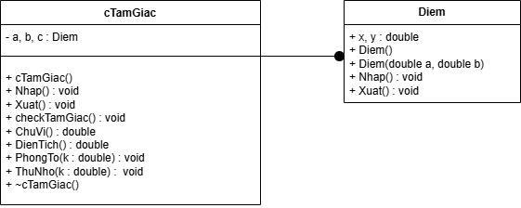
❖ Nội dung code của Chương trình xây dựng lớp cTamGiac :
- Code của file Diem.h :
#ifndef DIEM_H
#define DIEM_H

class Diem {
public :
double x, y ;

Diem() ;
Diem(double a, double b) ;
void Nhap() ;
void Xuat() ;
~Diem() ;
} ;

#endif
- Code của file Diem.cpp :
#include <iostream>

using namespace std ;

#include "Diem.h"

Diem::Diem() {
x = 0, y = 0 ;
}

Diem::Diem(double a, double b) {
x = a ; // Gán tham số a vào x
y = b ; // Gán tham số b vào y
}

// Nhập vào tọa độ (x, y)
void Diem::Nhap() {
cout << "Nhap vao toa do x, y : " ;
cin >> x >> y ;
}

// Xuất ra màn hình tọa độ (x, y)
void Diem::Xuat() {
cout << "Day la toa do cua diem : (" << x << ", " << y << ")";
}

// Khai báo destructor
Diem::~Diem() {} ;
- Code của file TamGiac.h :
#ifndef TAMGIAC_H
#define TAMGIAC_H

#include "Diem.h"

class cTamGiac {
private :
Diem a, b, c ;
public :
cTamGiac() ;
cTamGiac(Diem a, Diem b, Diem c) ;
void Nhap() ;
void Xuat() ;
void checkTamGiac() ;
double ChuVi() ;
double DienTich() ;
void PhongTo(double k) ;
void ThuNho(double k) ;
~cTamGiac() ;
} ;

#endif
- Code của file TamGiac.cpp :
#include <iostream>
#include <math.h>
using namespace std ;

#include "TamGiac.h"

// Hàm thiết lặp mặc định cho cTamGiac
cTamGiac::cTamGiac() {
a = Diem() ;
b = Diem() ;
c = Diem() ;
}

// Hàm thiết lập cho cTamGiac (truyền vào tham số a, b, c)
cTamGiac::cTamGiac(Diem a, Diem b, Diem c) {
this->a = a ;
this->b = b ;
this->c = c ;
}

// Hàm nhập vào tọa độ các điểm a, b, c
void cTamGiac::Nhap() {
cout << "Nhap diem A : \n" ;
a.Nhap() ;
cout << "Nhap diem B : \n" ;
b.Nhap() ;
cout << "Nhap diem C : \n" ;
c.Nhap() ;
}

// Hàm xuất ra cTamGiac (tọa độ của 3 điểm trong cTamGiac)
void cTamGiac::Xuat() {
cout << "Day la tam giac cua ban : \n" ;
cout << "Diem A : (" << a.x << "," << a.y << ")\n" ;
cout << "Diem B : (" << b.x << "," << b.y << ")\n" ;
cout << "Diem C : (" << c.x << "," << c.y << ")\n" ;
}

// Hàm check tam giác loại gì
void cTamGiac::checkTamGiac() {
// Check thẳng hàng
if ((b.x - a.x)*(c.y - a.y) == (b.y - a.y)*(c.x - a.x)) {
cout << "Day khong phai la tam giac\n";
return;
}

// Bình phương các cạnh (check cạnh thì do cạnh luôn > 0 nên không cần dùng sqrt để sai số)
double c1 = (b.x - a.x)*(b.x - a.x) + (b.y - a.y)*(b.y - a.y); // AB^2
double c2 = (c.x - a.x)*(c.x - a.x) + (c.y - a.y)*(c.y - a.y); // AC^2
double c3 = (c.x - b.x)*(c.x - b.x) + (c.y - b.y)*(c.y - b.y); // BC^2

// Check bằng nhau
bool ab_ac = (c1 == c2);
bool ab_bc = (c1 == c3);
bool ac_bc = (c2 == c3);

// Check tam giác vuông (pytago)
bool vuong = (c1 + c2 == c3) ||
(c1 + c3 == c2) ||
(c2 + c3 == c1);

// Xét các loại tam giac
if (ab_ac && ac_bc) {
cout << "Day la tam giac deu\n";
}
else if (vuong && (ab_ac || ab_bc || ac_bc)) {
cout << "Day la tam giac vuong can\n";
}
else if (vuong) {
cout << "Day la tam giac vuong\n";
}
else if (ab_ac || ab_bc || ac_bc) {
cout << "Day la tam giac can\n";
}
else {
cout << "Day la tam giac thuong\n";
}
}

// Hàm tính chu vi của tam giác
double cTamGiac::ChuVi() {
double c1 = sqrt(pow(b.x - a.x , 2) + pow(b.y - a.y, 2)) ; // Tính độ dài cạnh AB
double c2 = sqrt(pow(c.x - a.x , 2) + pow(c.y - a.y, 2)) ; // Tính độ dài cạnh AC
double c3 = sqrt(pow(c.x - b.x , 2) + pow(c.y - b.y, 2)) ; // Tính độ dài cạnh BC
return c1 + c2 + c3 ;
}

// Hàm tính diện tích tam giác (công thức Heron)
double cTamGiac::DienTich() {
double c1 = sqrt(pow(b.x - a.x , 2) + pow(b.y - a.y, 2)) ; // Tính độ dài cạnh AB
double c2 = sqrt(pow(c.x - a.x , 2) + pow(c.y - a.y, 2)) ; // Tính độ dài cạnh AC
double c3 = sqrt(pow(c.x - b.x , 2) + pow(c.y - b.y, 2)) ; // Tính độ dài cạnh BC

double p = (c1 + c2 + c3) / 2 ; // Tính nửa chu vi cua tam giác
return sqrt(p * (p - c1) * (p - c2) * (p - c3)) ;
}

// Hàm phóng to tam giác ra k lần
void cTamGiac::PhongTo(double k) {
// Tính trọng tâm G của 3 đỉnh a, b, c
double gx = (a.x + b.x + c.x) / 3 ;
double gy = (a.y + b.y + c.y) / 3 ;

/* Tính tọa độ mới = trọng tâm G + khoảng cách giữa mỗi đỉnh với trọng tâm * k lần (áp dụng phép vị tự)
- Nghĩa là ban đầu có khoảng cách là (a.x - g.x) <ví dụ với phần Ox của đỉnh a>
thì sau khi nhân với k lần và cộng với tọa độ của tâm G sẽ ra tọa độ mới sau khi nhân k lần lên
*/
a.x = gx + k * (a.x - gx);
a.y = gy + k * (a.y - gy);

b.x = gx + k * (b.x - gx);
b.y = gy + k * (b.y - gy);

c.x = gx + k * (c.x - gx);
c.y = gy + k * (c.y - gy);

cout << "Toa do cua tam giac sau khi phong to : \n" ;
Xuat() ;
}

// Hàm thu nhỏ tam giác lại
void cTamGiac::ThuNho(double k) {
// Tương tự như phóng to nhưng nếu 0 < k < 1 thì phép phóng to sẽ là phép thu nhỏ
double gx = (a.x + b.x + c.x) / 3 ;
double gy = (a.y + b.y + c.y) / 3 ;

a.x = gx + k * (a.x - gx);
a.y = gy + k * (a.y - gy);

b.x = gx + k * (b.x - gx);
b.y = gy + k * (b.y - gy);

c.x = gx + k * (c.x - gx);
c.y = gy + k * (c.y - gy);

cout << "Toa do cua tam giac sau khi thu nho:\n";
Xuat();
}

// Khai báo destructor
cTamGiac::~cTamGiac() {} ;

- Code của hàm main.cpp :
#include <iostream>
using namespace std;

#include "TamGiac.h"

int main() {
cTamGiac tg;

// Nhập tam giác
tg.Nhap() ;

// Xuất tam giác ban đầu
cout << "\nTam giac ban dau : \n" ;
tg.Xuat() ;

// Kiểm tra loại tam giác
cout << "\nKiem tra loai tam giac : \n" ;
tg.checkTamGiac() ;

// Tính chu vi
cout << "Chu vi tam giac : " << tg.ChuVi() << '\n' ;

// Tính diện tích
cout << "Dien tich tam giac : " << tg.DienTich() << '\n' ;

// Phóng to tam giác
double k ;
cout << "\nNhap he so phong to k (>1): " ;
cin >> k ; tg.PhongTo(k) ;

// Thu nhỏ tam giác
cout << "\nNhap he so thu nho k (0 < k < 1): " ;
cin >> k ; tg.ThuNho(k) ;

return 0;
}

- Các test case của chương trình Xây dựng lớp cTamGiac :
Số Testcase | Input | Output
Testcase 1 | A(0,0) , B(1,1) , C(2,2),  k1 = 2, k2 = 0.5 | 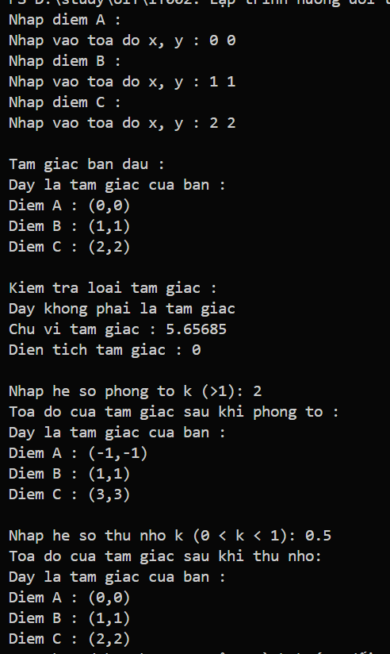
Testcase 2 | A(1,1) , B (3,1) , C(2, 2.7320508),  k1 = 2, k2 = 0.5 | 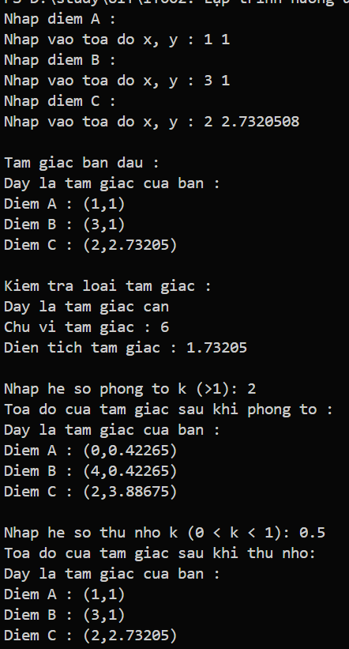
Testcase 3 | A(0, 0) , B(2, 0) , C(1, 3),  k1 = 3, k2 = 0.3 | 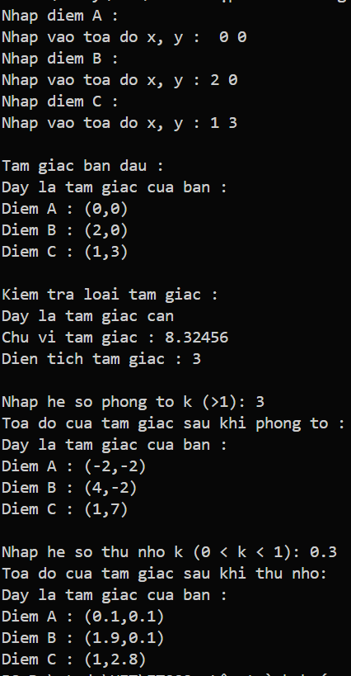
Testcase 4 | A(0, 0) , B(3, 0) , C(0, 4),  k1 = 2, k2 = 0.5 | 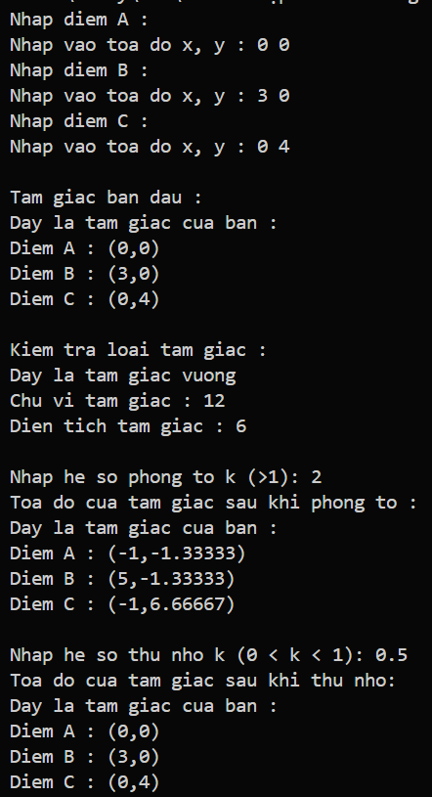
Testcase 5 | A(0, 0) , B(1, 0) , C(0, 1),  k1 = 2, k2 = 0.3 | 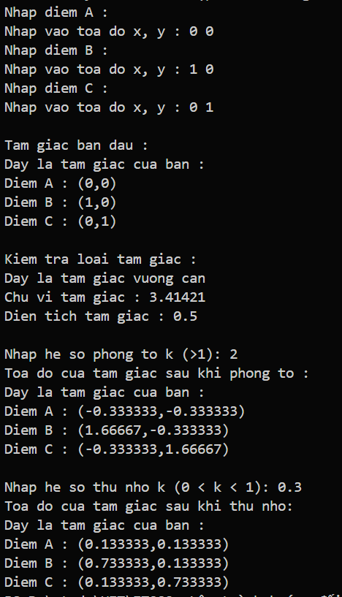
Testcase 6 | A(0, 0) , B(2, 1), C(3, 4).  k1 = 2.5, k2 = 0.5 | 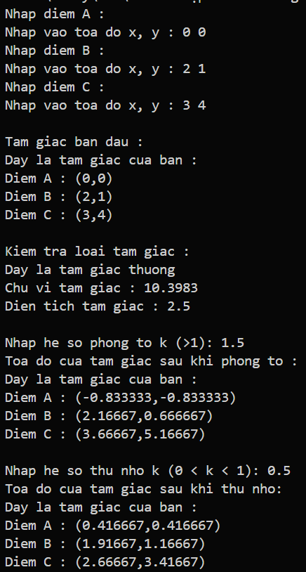
Testcase 7 | A(-1, -1) , B(-4, -2) , C(-2, -5),  k1 = 2, k2 =0.5 | 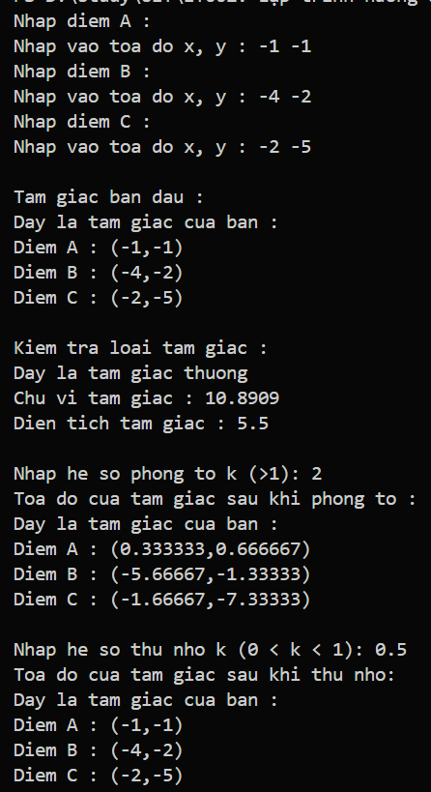
Testcase 8 | A(-1000, -1000) , B(-3000, -1000),  C(-1000, -4000), k1 = 2, k2 = 0.5 | 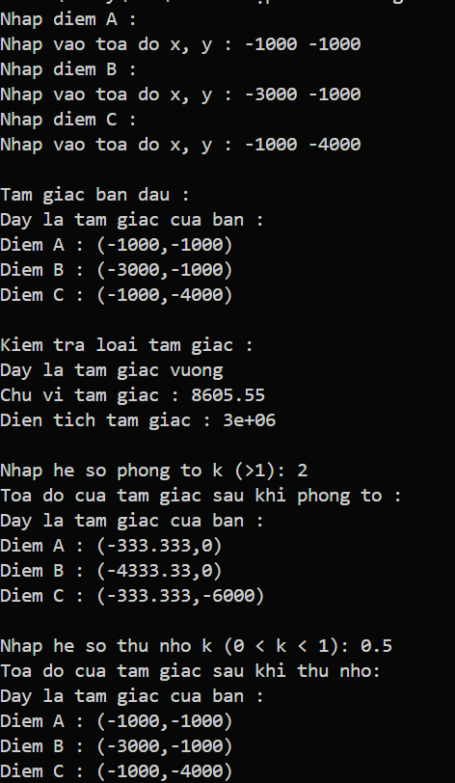

Bài tập 2: Định nghĩa lớp cDaGiac để biểu diễn khái niệm đa giác trong mặt phẳng với các hàm thành phần tương tự như lớp TamGiac. Viết chương trình minh họa.
Yêu cầu: Thực hiện xây dựng lớp, vẽ class diagram và khai báo các thuộc tính, phương thức. Viết nội dung vào các phương thức đã khai báo. Gọi các phương thức trong hàm main(). Thực hiện các kiểm thử cho bài tập.
❖ Class diagram của Chương trình xây dựng lớp cDaGiac :
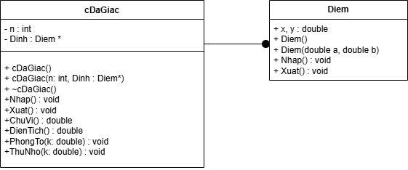
❖ Nội dung code của Chương trình xây dựng lớp cDaGiac :
- Code của file Diem.h :
#ifndef DIEM_H
#define DIEM_H

class Diem {
public :
double x, y ;

Diem() ;
Diem(double a, double b) ;
void Nhap() ;
void Xuat() ;
~Diem() ;
} ;

#endif
- Code của file Diem.cpp :
#include <iostream>

using namespace std ;

#include "Diem.h"

Diem::Diem() {
x = 0, y = 0 ;
}

Diem::Diem(double a, double b) {
x = a ; // Gán tham số a vào x
y = b ; // Gán tham số b vào y
}

// Nhập vào tọa độ (x, y)
void Diem::Nhap() {
cout << "Nhap vao toa do x, y : " ;
cin >> x >> y ;
}

// Xuất ra màn hình tọa độ (x, y)
void Diem::Xuat() {
cout << "Day la toa do cua diem : (" << x << ", " << y << ")";
}

// Khai báo destructor
Diem::~Diem() {} ;
- Code của file DaGiac.h :
#ifndef DAGIAC_H
#define DAGIAC_H

#include "Diem.h"

class cDaGiac {
private:
int n;
Diem* Dinh;
public:
cDaGiac();
cDaGiac(int n, Diem* Dinh);
~cDaGiac();
void Nhap();
void Xuat();
double ChuVi();
double DienTich();
void PhongTo(double k);
void ThuNho(double k);
};
#endif
- Code của file DaGiac.cpp :
#include <iostream>
#include <cmath>
using namespace std;

#include "DaGiac.h"

// Hàm thiết lập mặc định (constructor)
cDaGiac::cDaGiac() {
n = 0 ;
Dinh = NULL ;
}

// Hàm thiết lập có tham số
cDaGiac::cDaGiac(int n, Diem* Dinh) {
this->n = n;
this->Dinh = new Diem[n]; // Cấp phát động
for (int i = 0; i < n; i++) {
this->Dinh[i] = Dinh[i];
}
}

// Destructor (giải phóng bộ nhớ sau khi cấp phát động)
cDaGiac::~cDaGiac() {
if (Dinh != NULL) {
delete[] Dinh;
}
}

// Hàm nhập vào tọa độ các đỉnh của đa giác
void cDaGiac::Nhap() {
do {
cout << "Nhap so dinh cua da giac (n >= 3): "; // Nếu < 3 thì k thể tạo thành 1 đa giác
cin >> n;
} while (n < 3);

if (Dinh != NULL) { // Giải phóng bộ nhớ nếu có cấp phát từ trước
delete[] Dinh;
}
Dinh = new Diem[n];

for (int i = 0; i < n; i++) {
cout << "Nhap diem thu " << i + 1 << "\n";
Dinh[i].Nhap();
}
}

// Hàm in ra tọa độ các đỉnh của đa giác
void cDaGiac::Xuat() {
cout << "Day la da giac gom " << n << " dinh cua ban:\n";
for (int i = 0; i < n; i++) {
cout << "Diem " << i + 1 << ": (" << Dinh[i].x << ", " << Dinh[i].y << ")\n";
}
}

// Hàm tính chu vi đa giác
double cDaGiac::ChuVi() {
if (n < 3) return 0;
double p = 0;
for (int i = 0; i < n; i++) {
// % n : nếu i > n thì chia lấy dư cho n để không bị quá n đỉnh
// Ex : nếu n = 12 mà muốn tính cạnh 12-1 nhưng khi i = 12 và i++ thì sẽ không truy cập được =>13 % 12 == 1
// từ đó có thể tính được cạnh 12-1
int next = (i + 1) % n;
// Công thức tính độ dài theo tọa độ x, y
p += sqrt(pow(Dinh[next].x - Dinh[i].x, 2) + pow(Dinh[next].y - Dinh[i].y, 2));
}
return p;
}

// Hàm tính diện tích đa giác
double cDaGiac::DienTich() {
if (n < 3) return 0;
double s = 0;
for (int i = 0; i < n; i++) {
int next = (i + 1) % n;
// Công thức tính diện tích của đa giác n đỉnh :
// S = 1/2 x [(x1y2 + x2y3 + ...) - (y1x2 + y2x3 + ...)]
s += (Dinh[i].x * Dinh[next].y) - (Dinh[next].x * Dinh[i].y);
}
return abs(s) / 2.0;
}

// Hàm phóng to đa giác k lần
void cDaGiac::PhongTo(double k) {
if (n < 3) return;

cout << "Toa do cua da giac sau khi phong to:\n";
for (int i = 0; i < n; i++) {
// Tạo biến tạm new_x, new_y để giữ kết quả tính toán => Sẽ không làm thay đổi giá trị ban đầu
double new_x = Dinh[i].x * k;
double new_y = Dinh[i].y * k;

cout << "Diem " << i + 1 << ": (" << new_x << ", " << new_y << ")\n";
}
}
// Hàm thu nhỏ đa giác
void cDaGiac::ThuNho(double k) {
if (n < 3) return;

cout << "Toa do cua da giac sau khi thu nho:\n";
for (int i = 0; i < n; i++) {
// Tương tự như hàm thu nhỏ
double new_x = Dinh[i].x * k;
double new_y = Dinh[i].y * k;
cout << "Diem " << i + 1 << ": (" << new_x << ", " << new_y << ")\n";
}
}
- Code của file main.cpp :
#include <iostream>
#include "DaGiac.h"

using namespace std;

int main() {
cDaGiac dg;
dg.Nhap();

cout << "Da giac ban nhap vao co cac dinh la : \n";
dg.Xuat();

cout << "Chu vi cua da giac la : " << dg.ChuVi() << '\n';
cout << "Dien tich cua da giac la : " << dg.DienTich() << '\n';

double k_phongto ;
cout << "Nhap he so de phong to da giac (k > 1): ";
cin >> k_phongto ; dg.PhongTo(k_phongto);

double k_thunho ;
cout << "\nNhap he so de thu nho da giac (0 < k < 1): ";
cin >> k_thunho ; dg.ThuNho(k_thunho);

return 0;
}
- Các test case của chương trình Xây dựng lớp cDaGiac :
Số Testcase | Input | Output
Testcase 1 | 2, 3  0 0  3 0  0 4  2, 0.5 | 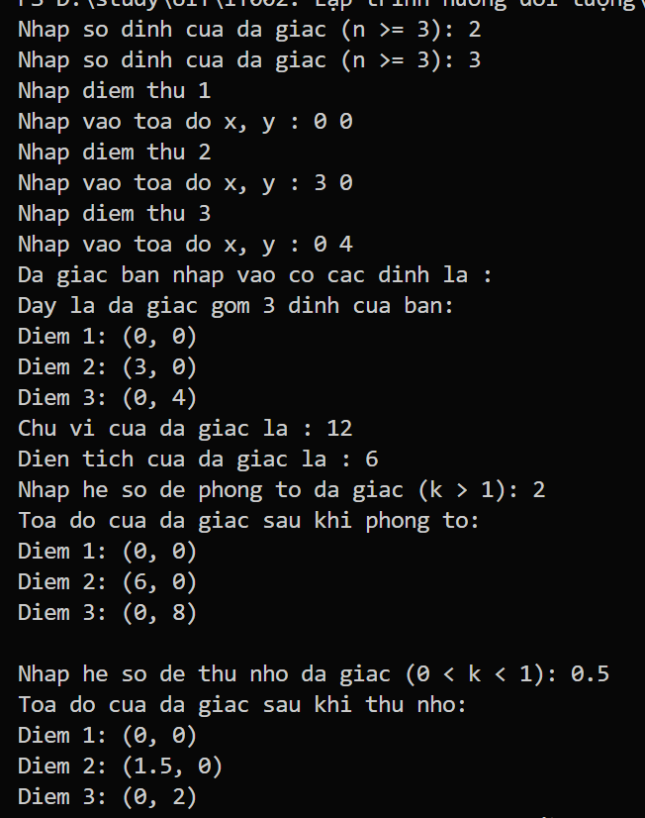
Testcase 2 | 4  0 0  4 0  4 4  0 4  3, 0.25 | 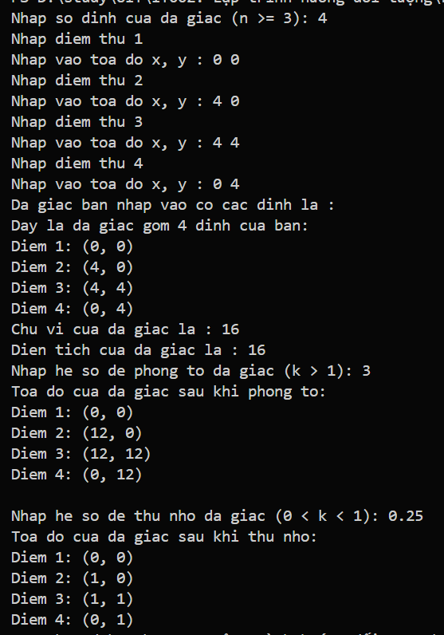
Testcase 3 | 4  2 0  4 2  2 4  0 2  1.5, 0.5 | 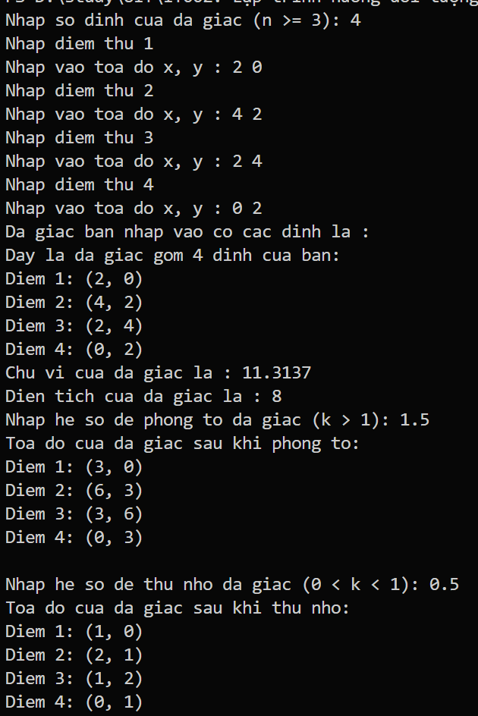
Testcase 4 | 5  0 0  4 0  2 2  4 4  0 4  2, 0.5 | 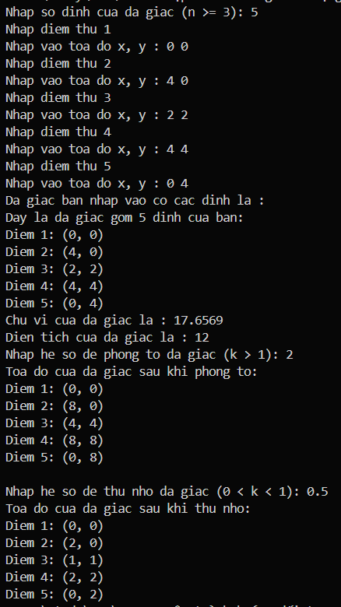
Testcase 5 | 4  -2 -2  2 -2  3 1  -1 1  2, 0.5 | 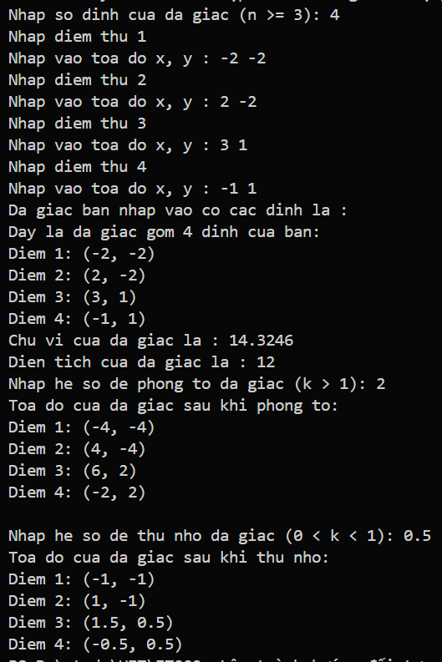
Testcase 6 | 4  0 0  5 0  3 4  0 4  4, 0.1 | 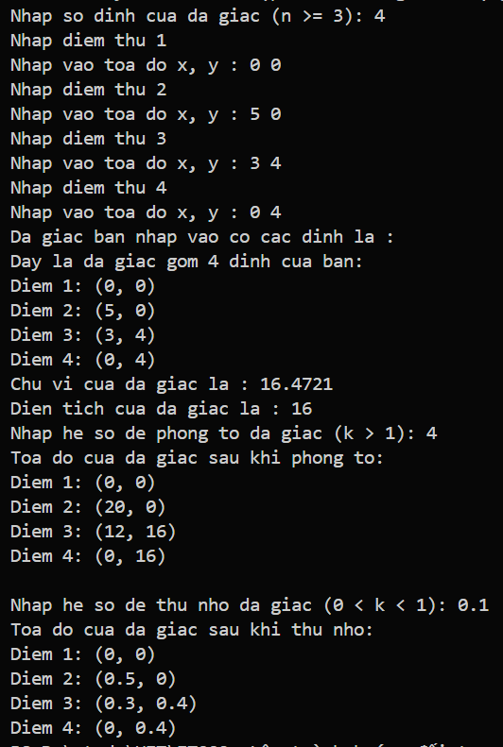
Testcase 7 | -5, 1, 0, 6  0 2  2 0  4 0  6 2  4 4  2 4  3, 0.4 | 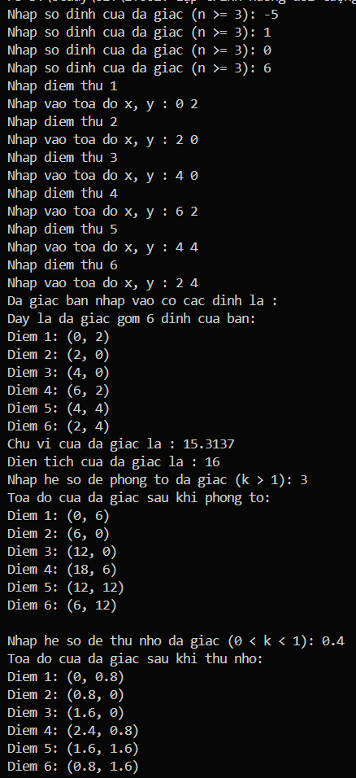
Testcase 8 | 4  0 0  6 0  6 3  0 3  1.25, 0.3 | 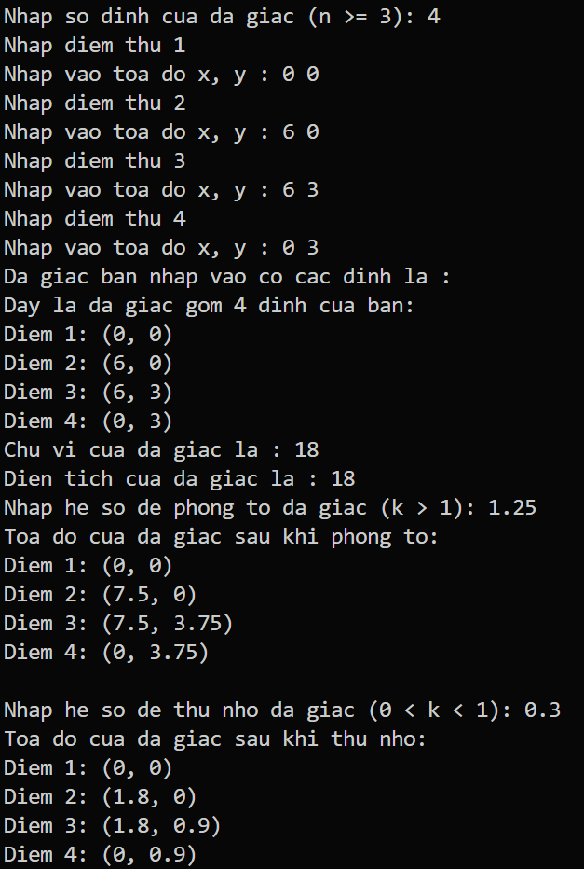

Bài tập 4: Định nghĩa lớp Mảng một chiều (cArray) để lưu trữ danh sách các số nguyên và hỗ trợ xử lý các thao tác cơ bản trên mảng một chiều:
- Tạo mảng ngẫu nhiên gồm n số nguyên
- Xuất các phần tử mảng
- Đếm số lần xuất hiện của giá trị x trong mảng
- Kiểm tra các phần tử trong mảng có tăng dần hay không
- Tìm phần lẻ nhỏ nhất trong mảng
- Tìm số nguyên tố lớn nhất trong mảng
- Sắp xếp các phần tử trong mảng tăng dần/giảm dần theo các thuật toán đã học
trong môn Cấu trúc dữ liệu và giải thuật
Yêu cầu: Thực hiện xây dựng lớp, vẽ class diagram và khai báo các thuộc tính, phương thức. Viết nội dung vào các phương thức đã khai báo. Gọi các phương thức trong hàm main(). Thực hiện các kiểm thử cho bài tập.
❖ Class diagram của Chương trình xây dựng lớp cArray :
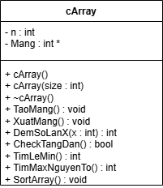
❖ Nội dung code của Chương trình xây dựng lớp cArray :
- Code của file Array.h :
#ifndef ARRAY_H
#define ARRAY_H

class cArray {
private :
int n ;
int *Mang ;
public :
cArray() ;
cArray(int size) ;
~cArray() ;
void TaoMang() ;
void XuatMang() ;
void SortArray() ;
int DemSoLanX(int x) ;
int TimLeMin() ;
int TimMaxNguyenTo() ;
bool CheckTangDan() ;
} ;
#endif
- Code của file Array.cpp :
#include <iostream>
#include <cstdlib> // thư viện cho rand, srand
#include <ctime> // thư viện cho time

using namespace std ;

#include "Array.h"

// Hàm thiết lập mặc định (Constructor)
cArray::cArray() {
n = 0 ;
Mang = NULL ;
}
// Hàm thiết lập chứa tham số (Overload Constructor)
cArray::cArray(int size) {
n = size;
Mang = new int[n];
}

// Hàm phá hủy (Destructor)
cArray::~cArray() {
if(Mang != NULL) {
delete [] Mang ;
}
}

// Hàm tạo ra mảng ngẫu nhiên (sài hàm rand())
void cArray::TaoMang() {
if (n <= 0 || Mang == NULL) return ;
srand(time(0)) ;
for(int i = 0 ; i < n ; i++) {
Mang[i] = rand() % 201 - 100 ; // random số từ -100 - 100
}
}

// Hàm in mảng ra màn hình
void cArray::XuatMang() {
for(int i = 0 ; i < n ; i++) {
cout << Mang[i] << ' ' ;
}
}

// Hàm sắp xếp mảng (dựa theo SelectionSort : O(n ^ 2) )
void cArray::SortArray() {
int tmp ;
do {
cout << "Nhap : 1(Tang dan) hoac 2(Giam dan) : " ;
cin >> tmp ;
} while (tmp != 1 && tmp != 2) ;
if (tmp == 1) {
for(int i = 0 ; i < n ; i++) {
int min = i ;
for(int j = i + 1 ; j < n ; j++) {
if (Mang[j] < Mang[min]) min = j ;
}
swap(Mang[min], Mang[i]) ;
}
}
else {
for (int i = 0; i < n - 1; i++) {
int max = i;
for (int j = i + 1; j < n; j++) {
if (Mang[j] > Mang[max]) max = j;
}
swap(Mang[max], Mang[i]);
}
}
}

// Hàm đếm số lần xuất hiện của x trong mảng
int cArray::DemSoLanX(int x) {
int cnt = 0 ;
for(int i = 0 ; i < n ; i++) {
if (Mang[i] == x) cnt++ ;
}
return cnt ;
}

// Hàm tìm phần tử lẻ nhỏ nhất trong mảng
int cArray::TimLeMin() {
int res = INT_MAX ; // Gán res = số nguyên lớn nhất => mọi số khi duyệt qua vòng lặp đều gán lại vào res được
for(int i = 0 ; i < n ; i++) {
if(Mang[i] % 2 != 0 && Mang[i] < res) res = Mang[i] ;
}
return res ;
}

// Hàm check số nguyên tố
bool nt (int x) {
if (x < 2) return false ;
for(int i = 2 ; i * i <= x; i++) {
if (x % i == 0) return false ;
}
return true ;
}

// Hàm tìm số nguyên tố lớn nhất trong mảng
int cArray::TimMaxNguyenTo() {
int res = INT_MIN ;
for(int i = 0 ; i < n ; i++) {
if(nt(Mang[i]) && Mang[i] > res) res = Mang[i] ;
}
return res ;
}

// Hàm check mảng có tăng dần hay k
bool cArray::CheckTangDan() {
for(int i = 0 ; i < n - 1 ; i++) {
if (Mang[i] > Mang[i + 1]) return false ;
}
return true ;
}
- Code của file main.cpp :
#include <iostream>
using namespace std;

#include "Array.h"

int main() {
int n;
cout << "Nhap so phan tu: "; cin >> n;
cArray a(n);

cout << "Tao mang ngau nhien...... \n";
a.TaoMang();
cout << "Mang da tao ngau nhien la : ";
a.XuatMang();

cout << "\nSap xep mang : \n";
a.SortArray() ;
cout << "Mang sau sap xep: ";
a.XuatMang();

cout << "\nNhap x de dem : ";
int x ; cin >> x ;
cout << "So lan xuat hien cua " << x << " = " << a.DemSoLanX(x) << '\n' ;

cout << "Tim so le nho nhat : ";
int leMin = a.TimLeMin();
if (leMin == INT_MAX) cout << "Khong co so le\n";
else cout << "So le nho nhat: " << leMin << endl;

cout << "Tim so nguyen to lon nhat : ";
int maxNT = a.TimMaxNguyenTo();
if (maxNT == INT_MIN) cout << "Khong co so nguyen to\n";
else cout << "So NT lon nhat: " << maxNT << endl;

cout << "Check tang dan : ";
if (n == 1) cout << "Mang VUA tang dan VUA giam dan\n";
else if (a.CheckTangDan()) cout << "Mang tang dan\n";
else cout << "Mang KHONG tang dan\n";

return 0;
}
- Các test case của chương trình Xây dựng lớp cArray :
Số Testcase | Input | Output
Testcase 1 | n = 5  Sort: 1  x = 21 | 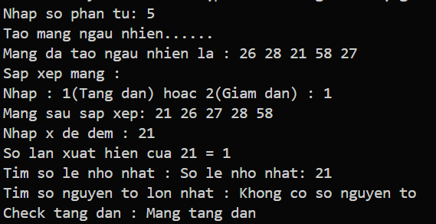
Testcase 2 | n = 5  Sort: 2  x = 20 | 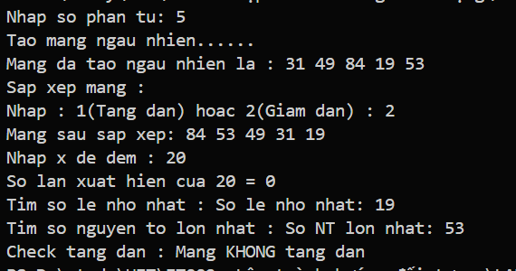
Testcase 3 | n = 5  Sort: 2  x = 1 | 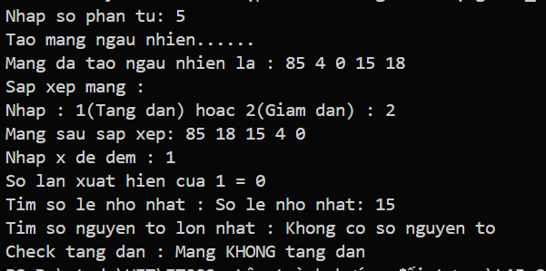
Testcase 4 | n = 0  Sort: 1  x = 1 | 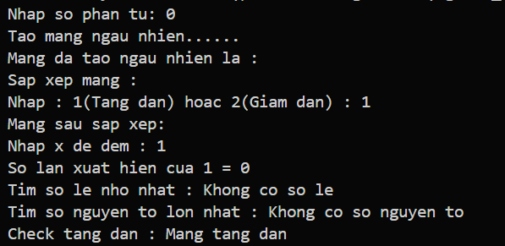
Testcase 5 | n = 1  Sort: 1  x = 87 | 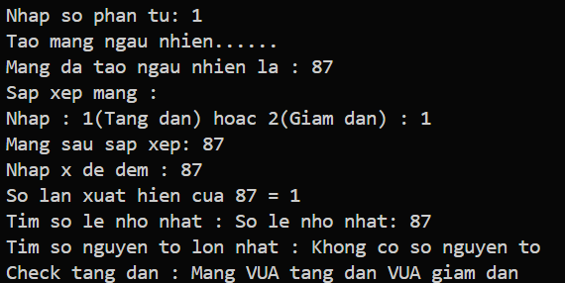
Testcase 6 | n = 8  Sort: 0, 3, 2  x = 2 | 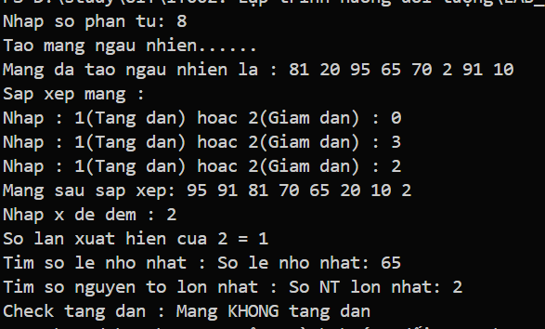
Testcase 7 | n = 5  Sort: 1  x = 68 | 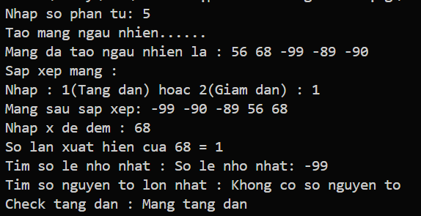
Testcase 8 | n = 50, Sort = 1, x = 5
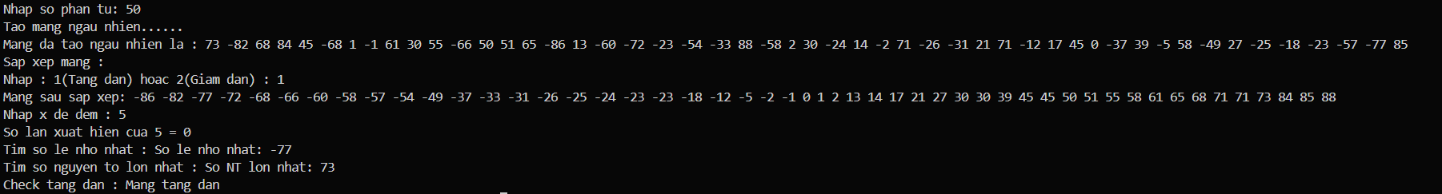
*Output của testcase 8

Bài tập 5: Xét đa thức theo biến x (đa thức một biến) bậc n có dạng như sau:
$$P\left(X\right)=a_{1}x^{n}+ a_{2}x^{n-1}+ a_{3}x^{n-2}+ .. +a_{j}$$
Trong đó : n là bậc của đa thức, $a_{1}, a_{2}, a_{3}, …, a_{j}$ là các hệ số tương ứng với từng bậc của đa thức.
Định nghĩa lớp cDaThuc biểu diễn khái niệm đa thức với các thao tác sau:
- Khởi tạo một đa thức có bậc bằng 0 hoặc bậc.
- Tính giá trị của đa thức khi biết giá trị của x
- Nhập đa thức
- Xuất đa thức
- Cộng hai đa thức
- Trừ hai đa thức
Yêu cầu: Thực hiện xây dựng lớp, vẽ class diagram và khai báo các thuộc tính, phương thức. Viết nội dung vào các phương thức đã khai báo. Gọi các phương thức trong hàm main(). Thực hiện các kiểm thử cho bài tập.
❖ Class diagram của Chương trình xây dựng lớp cDaThuc :
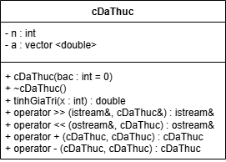
❖ Nội dung code của Chương trình xây dựng lớp cDaThuc :
- Code của file DaThuc.h :
#ifndef DATHUC_H
#define DATHUC_H

#include <bits/stdc++.h>
using namespace std ;

class cDaThuc {
private :
int n ;
vector<double> a;
public :
cDaThuc(int bac = 0) ;
~cDaThuc() ;
double tinhGiaTri(int x) ;
friend istream& operator >> (istream& in, cDaThuc &a) ;
friend ostream& operator << (ostream& out, cDaThuc a) ;
friend cDaThuc operator + (cDaThuc a, cDaThuc b) ;
friend cDaThuc operator - (cDaThuc a, cDaThuc b) ;
} ;
#endif
- Code của file DaThuc.cpp :
#include <bits/stdc++.h>

using namespace std ;
#include "DaThuc.h"

// Phương thức constructor có tham số
cDaThuc::cDaThuc(int bac) {
n = bac ;
a.resize(n + 1) ; // Thêm bậc x^0 cho hàm
} ;
// Hàm nhập vào
istream& operator >> (istream& in, cDaThuc &dt) {
do {
cout << "Nhap vao bac n (n >= 0) : " ;
in >> dt.n ;
} while (dt.n < 0) ; // Nhập vào bậc đa thức >= 0
dt.a.resize(dt.n + 1) ;
for(int i = 0 ; i <= dt.n ; i++) {
cout << "Nhap vao he so cua x^" << i << ": " ;
in >> dt.a[i] ;
}
return in ;
} ;
// Hàm in ra
ostream& operator << (ostream& out, cDaThuc dt) {
bool first = true ; // biến first dùng để xác định có phải số đầu tiên không ?
for (int i = dt.n; i >= 0; i--) {
if (dt.a[i] == 0) continue; // Hệ số = 0 => skip
if (!first && dt.a[i] > 0) out << " + "; // Không phải số đầu tiên và hệ số dương
if (dt.a[i] < 0) out << " - ";
double val = abs(dt.a[i]);
if (val != 1 || i == 0) out << val; // Giá trị != 1 hoặc là số cuối cùng => in ra giá trị luôn
if (i > 0) { // Chừng nào i != n => in x^..
out << "x";
if (i > 1) out << "^" << i; // Nếu lớn hơn 1 thì in ra số mũ
}
first = false;
}
if (first) out << "0"; // Nếu hết vòng lặp mà first nó vẫn true => không có phần tử => in ra 0
return out;
} ;

// Hàm cộng 2 đa thức
cDaThuc operator + (cDaThuc a, cDaThuc b) {
int tmp = max(a.n, b.n) ;
cDaThuc res(tmp) ;
for (int i = 0; i <= tmp; i++) {
// (i <= a.n và i <= b.n) dùng để check coi đa thức đó hết chưa => hết rồi thì gán = 0
// nếu không sẽ bị lỗi "truy cập chỉ số ngoài mảng"
double h1 = (i <= a.n) ? a.a[i] : 0;
double h2 = (i <= b.n) ? b.a[i] : 0;
res.a[i] = h1 + h2;
}
return res ;
} ;
// Hàm trừ 2 đa thức
cDaThuc operator - (cDaThuc a, cDaThuc b) {
int tmp = max(a.n, b.n) ;
cDaThuc res(tmp) ;
for (int i = 0; i <= tmp; i++) {
// tương tự như operator +
double h1 = (i <= a.n) ? a.a[i] : 0;
double h2 = (i <= b.n) ? b.a[i] : 0;
res.a[i] = h1 - h2;
}
return res ;
} ;
// Hàm tính giá trị tại x
double cDaThuc::tinhGiaTri(int x) {
double res = 0 ;
for(int i = 0 ; i <= n ; i++) {
res += a[i] * pow(x, i) ; // a[i] * x^i
}
return res ;
}
// Phương thức Destructor
cDaThuc::~cDaThuc() {} ;
- Code của file main.cpp :
#include <bits/stdc++.h>
using namespace std;

#include "DaThuc.h"

int main() {
cDaThuc A, B;
cout << "NHAP DA THUC A : \n"; cin >> A ;
cout << "NHAP DA THUC B : \n"; cin >> B ;
cout << "A(x) = " << A << endl;
cout << "B(x) = " << B << endl;
// Cộng - Trừ
cDaThuc tong = A + B, hieu = A - B;
cout << "A + B = " << tong << endl;
cout << "A - B = " << hieu << endl;
// Tính giá trị
cout << "Nhap gia tri x = " ;
int x ; cin >> x;
cout << "A(" << x << ") = " << A.tinhGiaTri(x) << endl;
cout << "B(" << x << ") = " << B.tinhGiaTri(x) << endl;
return 0;
}
- Các test case của chương trình Xây dựng lớp cDaThuc :
Số Testcase | Input | Output
Testcase 1 | A: n = 0 → hệ số: 5  B: n = 0 → hệ số: -3  x = 2 | 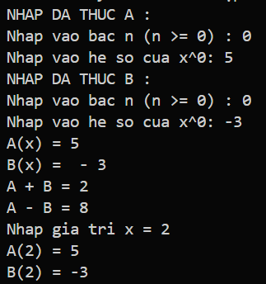
Testcase 2 | A: n = 1 → hệ số: 3 2  B: n = 1 → hệ số: 4 -1  x = 1 | 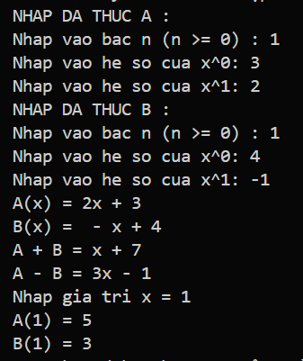
Testcase 3 | A: n = 3 → hệ số: 1 2 3 4  B: n = 2 → hệ số: 4 5 6  x = 2 | 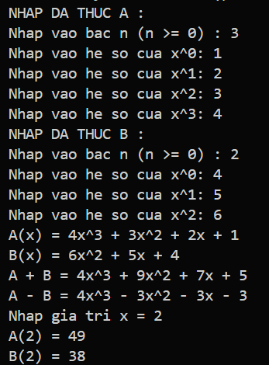
Testcase 4 | A: n = 2 → hệ số: -1 -3 -2  B: n = 2 → hệ số: 5 -1 1  x = -1 | 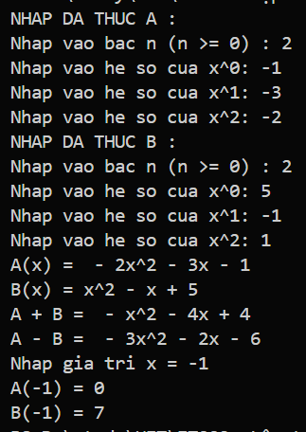
Testcase 5 | A: n = 3 → hệ số: 7 2 5 1  B: n = 0 → hệ số: 0  x = 0 | 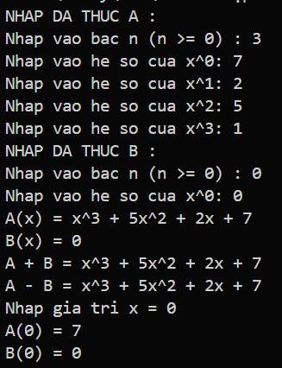
Testcase 6 | A: n = 2 → hệ số: 0 0 1  B: n = 2 → hệ số: 0 0 -1  x = 2 | 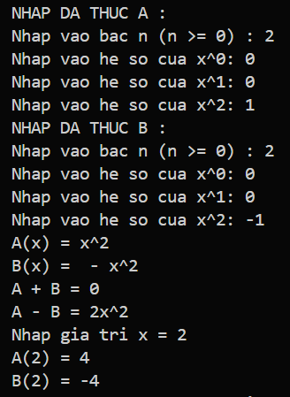
Testcase 7 | A: n = 8 → hệ số: 1 1 1 1 1 1 1 1 1  B: n = 0 → hệ số: 0  x = 2 | 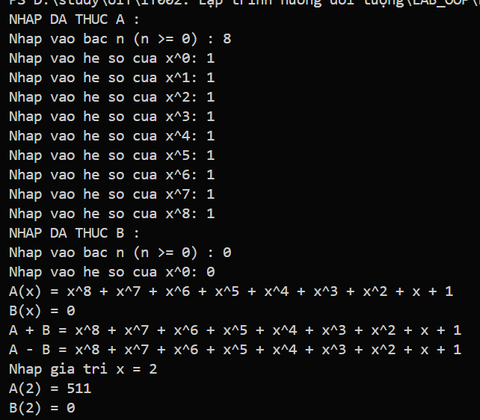
Testcase 8 | A: n = 6 → hệ số: 1 1 1 1 1 1 1  B: n = 6 → hệ số: 2 2 2 2 2 2 2  x = 1 | 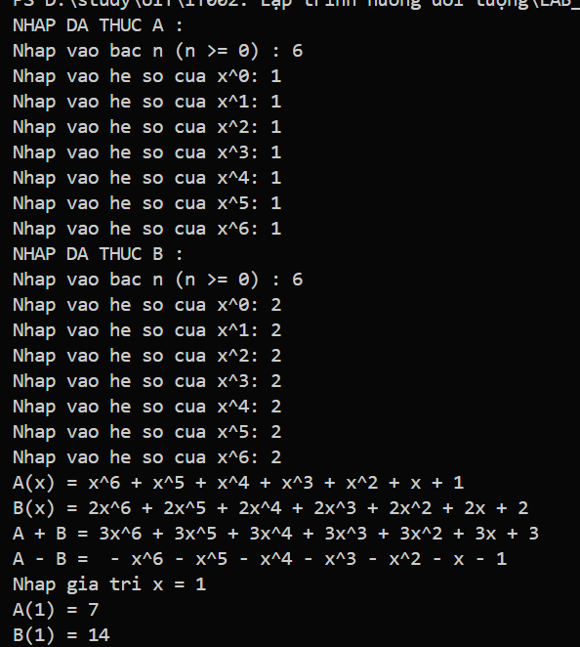

Bài tập 8: Cài đặt lớp Nhân viên sản xuất (cNhanVienSX) cho phép lưu trữ các thông tin: mã nhân viên, họ tên, ngày sinh, số sản phẩm đã gia công, đơn giá một sản phẩm và các thao tác cần thiết : constructor, get, set, nhập, xuất, tính lương cho nhân viên = số sản phẩm đã gia công * đơn giá một sản phẩm
Viết chương trình cho phép người dùng thực hiện các chức năng sau:
- Nhập danh sách n nhân viên sản xuất.
- Xuất danh sách nhân viên sản xuất dưới dạng danh sách
- Cho biết nhân viên sản xuất nào có lương thấp nhất
- Tính tổng lương mà công ty phải tra cho các nhân viên sản xuất
- Cho biết nhân viên sản xuất nào có tuổi cao nhất
- Sắp xếp danh sách nhân viên sản xuất tăng dần theo lương
Yêu cầu: Thực hiện xây dựng lớp, vẽ class diagram và khai báo các thuộc tính,
phương thức. Viết nội dung vào các phương thức đã khai báo. Gọi các phương thức trong hàm main(). Thực hiện các kiểm thử cho bài tập.
❖ Class diagram của Chương trình xây dựng lớp cNhanVienSX :
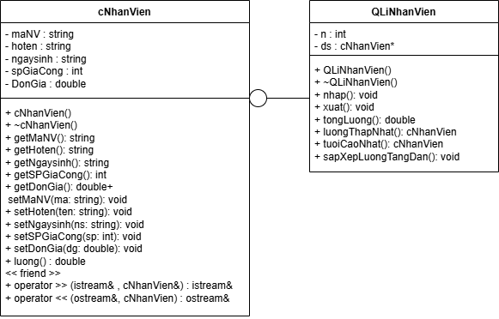
❖ Nội dung code của Chương trình xây dựng lớp cNhanVienSX :
- Code của file NhanVien.h :
#ifndef NHANVIEN_H
#define NHANVIEN_H

#include <iostream>
using namespace std ;

class cNhanVien {
private :
string maNV, hoten, ngaysinh ;
int spGiaCong ;
double DonGia ;
public :
cNhanVien() ;
~cNhanVien() ;
string getMaNV();
string getHoten();
string getNgaysinh();
int getSPGiaCong();
double getDonGia();

void setMaNV(string ma);
void setHoten(string ten);
void setNgaysinh(string ns);
void setSPGiaCong(int sp);
void setDonGia(double dg);

friend istream& operator >> (istream& in, cNhanVien &a) ;
friend ostream& operator << (ostream& out, cNhanVien a) ;
double luong() ;
} ;
#endif
- Code của file NhanVien.cpp :
#include <iostream>

using namespace std ;

#include "NhanVien.h"

// Phương thức Constructor
cNhanVien::cNhanVien() {
maNV = hoten = ngaysinh = "" ;
spGiaCong = 0 ; DonGia = 0 ;
} ;

// Phương thức Destructor
cNhanVien::~cNhanVien () {} ;

// Get
string cNhanVien::getMaNV() { return maNV ; } ;
string cNhanVien::getHoten() { return hoten ; } ;
string cNhanVien::getNgaysinh() { return ngaysinh ; } ;
int cNhanVien::getSPGiaCong() { return spGiaCong ; };
double cNhanVien::getDonGia() { return DonGia ; };

// Set
void cNhanVien::setMaNV(string ma) {maNV = ma ;} ;
void cNhanVien::setHoten(string ten) {hoten = ten ;} ;
void cNhanVien::setNgaysinh(string ns) {ngaysinh = ns ;} ;
void cNhanVien::setSPGiaCong(int sp) {spGiaCong = sp ;} ;
void cNhanVien::setDonGia(double dg) {DonGia = dg ;} ;

istream& operator >> (istream& in, cNhanVien &a) {
cout << "Nhap vao ma NV (SX___) : " ; in >> a.maNV ;
in.ignore() ;
cout << "Nhap vao ho va ten : " ; getline(in, a.hoten) ;
cout << "Nhap vao ngay sinh (dd/mm/yyyy) : " ; in >> a.ngaysinh ;
cout << "Nhap vao so luong san pham gia cong : " ; in >> a.spGiaCong ;
cout << "Nhap vao don gia cua san pham do : " ; in >> a.DonGia ;
return in ;
} ;
ostream& operator<<(ostream& out, cNhanVien a) {
out << a.maNV << "\t"
<< a.hoten << "\t"
<< a.ngaysinh << "\t"
<< a.spGiaCong << "\t"
<< a.DonGia << "\t"
<< a.luong() << endl;
return out;
}
double cNhanVien::luong() {
return spGiaCong * DonGia ;
} ;
- Code của file QLiNhanVien.h :
#ifndef QLINHANVIEN_H
#define QLINHANVIEN_H

#include "NhanVien.h"

class QLiNhanVien {
private:
int n;
cNhanVien *ds;
public:
QLiNhanVien();
~QLiNhanVien();
void nhap();
void xuat();
double tongLuong();
cNhanVien luongThapNhat();
cNhanVien tuoiCaoNhat();
void sapXepLuongTangDan();
};
#endif
- Code của file QLiNhanVien.cpp :
#include <iostream>
#include <algorithm>
#include <sstream>
using namespace std;

#include "QLiNhanVien.h"

// Phương thức Constructor
QLiNhanVien::QLiNhanVien() {
n = 0;
ds = NULL;
}

// Phương thức Destructor
QLiNhanVien::~QLiNhanVien() {
delete[] ds;
}

// Hàm nhập
void QLiNhanVien::nhap() {
cout << "Nhap so luong nhan vien: ";
cin >> n;

ds = new cNhanVien[n];

for (int i = 0; i < n; i++) {
cout << "Nhap nhan vien thu " << i + 1 << " : \n";
cin >> ds[i];
}
}

// Hàm xuất
void QLiNhanVien::xuat() {
cout << "MaNV\tHoTen\tNgaySinh\tSP\tDonGia\tLuong\n";
for (int i = 0; i < n; i++) {
cout << ds[i];
}
}

// Hàm tính tổng lương
double QLiNhanVien::tongLuong() {
double tong = 0;
for (int i = 0; i < n; i++) {
tong += ds[i].luong();
}
return tong;
}

// Hàm tìm nhân viên có lương thấp nhất
cNhanVien QLiNhanVien::luongThapNhat() {
int idx = 0;
for (int i = 1; i < n; i++) {
if (ds[i].luong() < ds[idx].luong()) {
idx = i;
}
}
return ds[idx];
}

// Hàm tìm nhân viên có tuổi cao nhất
cNhanVien QLiNhanVien::tuoiCaoNhat() {
int idx = 0;

for (int i = 1; i < n; i++) {
// Tách ra thành ngày tháng năm bằng stringstream
int d1, m1, y1;
int d2, m2, y2;
char c;

stringstream ss1(ds[i].getNgaysinh());
ss1 >> d1 >> c >> m1 >> c >> y1 ; // Dùng c để chứa '/'
stringstream ss2(ds[idx].getNgaysinh());
ss2 >> d2 >> c >> m2 >> c >> y2; // Dùng c để chứa '/'

// Sắp theo năm, cùng năm thì xét tháng, cùng năm và tháng thì xét ngày
if (y1 < y2 || (y1 == y2 && m1 < m2) || (y1 == y2 && m1 == m2 && d1 < d2)) {
idx = i;
}
}
return ds[idx];
}

// Hàm sắp xếp tăng dần theo lương
void QLiNhanVien::sapXepLuongTangDan() {
sort(ds, ds + n, [](cNhanVien a, cNhanVien b) {
return a.luong() < b.luong();
});
}
- Code của file main.cpp :
#include <iostream>
using namespace std;

#include "QLiNhanVien.h"

int main() {
QLiNhanVien nv;
nv.nhap();
cout << "=== KET QUA === \n" ;
cout << "DANH SACH NHAN VIEN : \n";
nv.xuat();
cout << "Tong luong cong ty phai tra : " << nv.tongLuong() << endl;

cNhanVien minNV = nv.luongThapNhat();
cout << "Nhan vien co luong thap nhat : " << minNV.getMaNV() << " " << minNV.getHoten() << endl;

cNhanVien maxAgeNV = nv.tuoiCaoNhat();
cout << "Nhan vien tuoi cao nhat : " << maxAgeNV.getMaNV() << " " << maxAgeNV.getHoten() << endl;

nv.sapXepLuongTangDan();
cout << "Danh sach sau khi sap xep theo luong tang dan : \n";
nv.xuat();
return 0;
}
- Các test case của chương trình Xây dựng lớp cNhanVienSX :
Số Testcase | Input | Output
Testcase 1 | 2  SX001  Nguyen Van A  01/01/2000  10  5  SX002  Tran Van B  02/02/1998  8  6 | 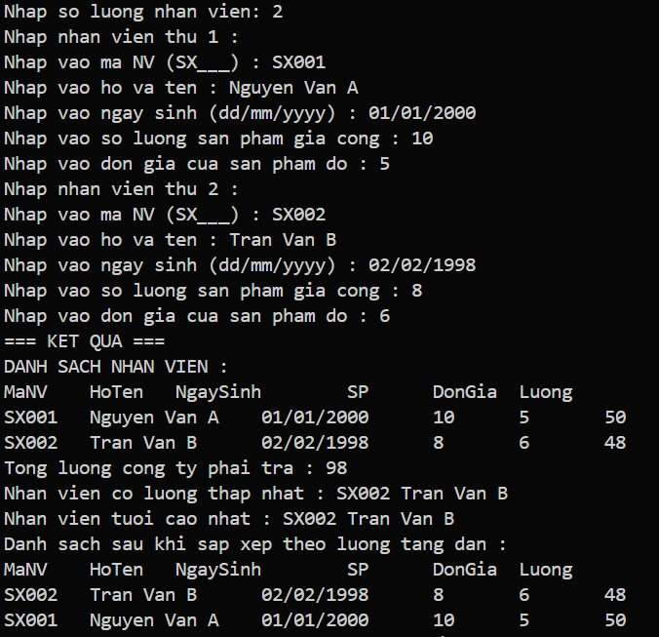
Testcase 2 | 1  SX001  Nguyen Van A  01/01/2000  10  5 | 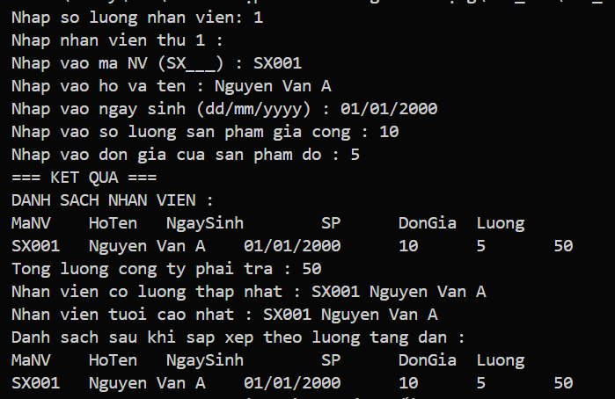
Testcase 3 | 3  SX001  A  01/01/2000  1  1  SX002  B  01/01/2000  2  2  SX003  C  01/01/2000  3  3 | 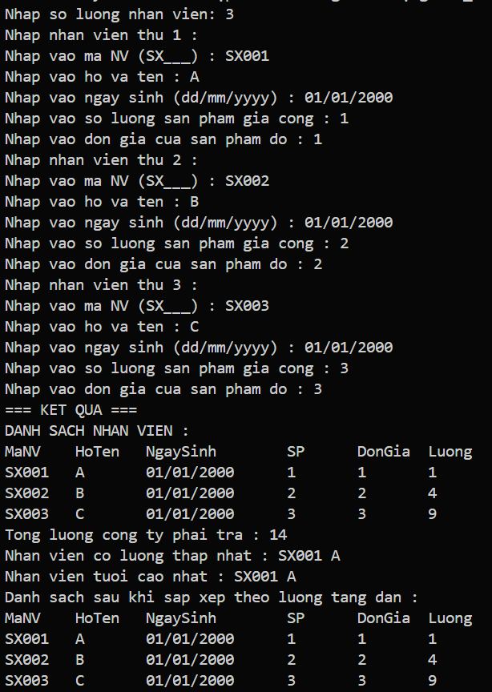
Testcase 4 | 3  SX001  A  01/01/2000  3  3  SX002  B  01/01/2000  2  2  SX003  C  01/01/2000  1  1 | 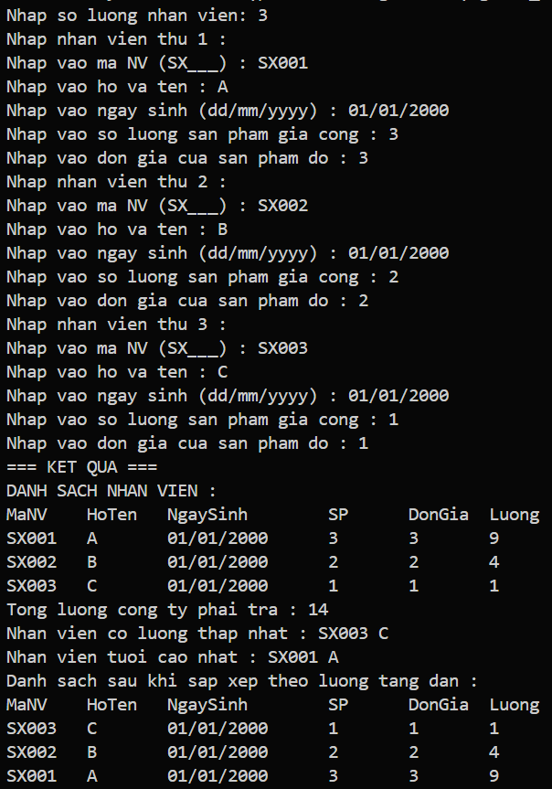
Testcase 5 | 3  SX001  A  01/01/2005  1  1  SX002  B  01/01/2000  1  1  SX003  C  01/01/1995  1  1 | 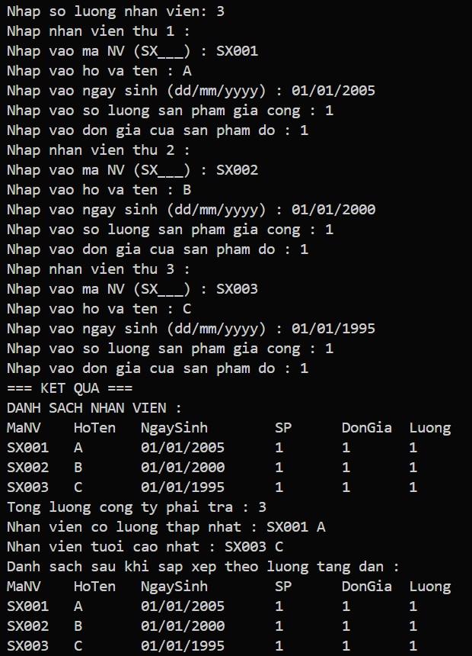
Testcase 6 | 3  SX001  A  05/06/2000  1  1  SX002  B  01/06/2000  1  1  SX003  C  01/05/2000  1  1 | 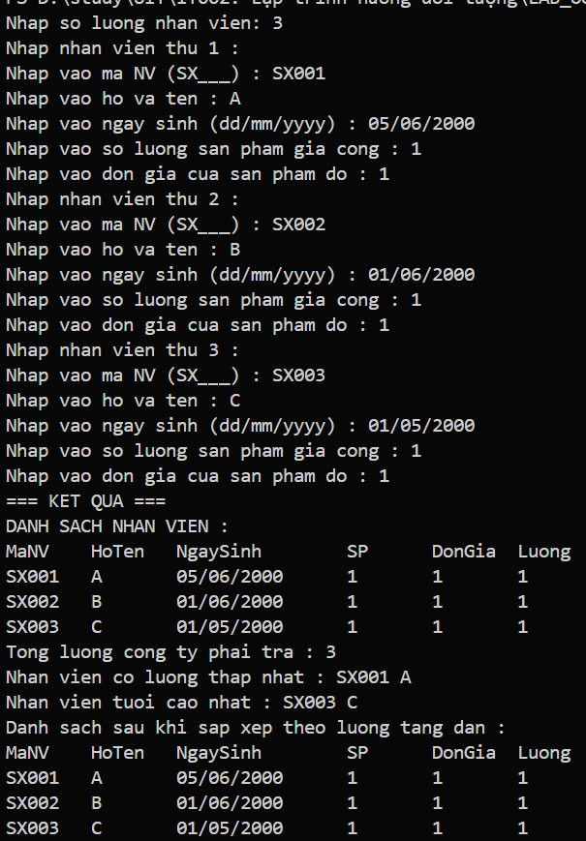
Testcase 7 | 2  SX001  A  1/2/2000  1  1  SX002  B  10/2/1999  1  1 | 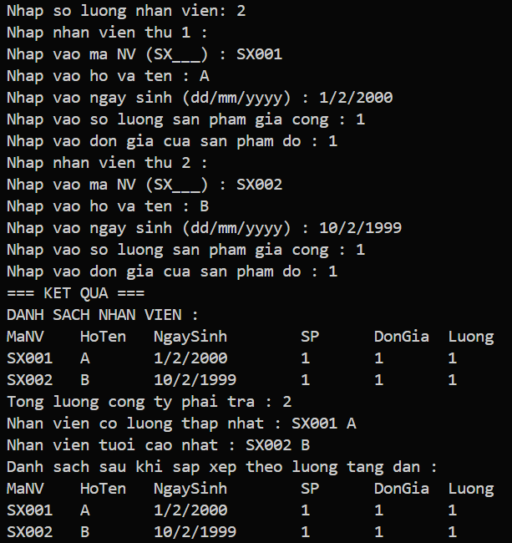

Link code github theo đường dẫn:

